***CURRICULUM VITAE***

***DATOS PERSONALES***

Nombres : Clara Karina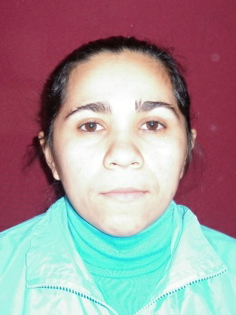

Apellidos : González Rojas

Lugar de Nacimiento : Dr. Juan Manuel Frutos

Fecha de Nacimiento : 4 de mayo de 1988

Edad : 29 años

Nacionalidad : Paraguaya

C.I. Nº : 4.494.004

Estado Civil : Soltera

Dirección : Avda. Caaguazú / Bella Vista

Barrio : Divino Niño

Ciudad : Ñemby

Celular : 0962 259-694

***ESTUDIOS CURSADOS***

**Nível Escolar Básico:**

1ro al 6to grado – Escuela Básica N° 296 “Dr. Juan Manuel Frutos”

7mo al 9no grado – Colegio Nacional E.M.D. “Ignacio A. Pane”

**Nível Medio:**

1ro al 3er año – Colegio Nacional E.M.D. “Ignacio A. Pane”

Título Obtenido: *Bachiller Ciencias Básicas*

**Nivel Universitario:**

1ro al 3er año – Lic. en Enfermería – UPAP “Universidad Politécnica y Artística del Paraguay”

**ACTUALMENTE:** cursando Cuarto Año de Administracion de Empresas

**Otros Estudios**

Operador de Computadoras

***EXPERIENCIAS LABORALES***

* **Almi Calzados**

Atención al Cliente

Teléfono: 0524-225370

Antigüedad 4 años y 4 meses

* **Estífani Textil**

Vendedora

Teléfono: 021-226151

Antigüedad 3 años

* **Cocido Quemado Abuelita**

Encargada de Producción

Teléfono: 021-500-097

Antigüedad 2 años

***REFERENCIAS PERSONALES***

* Liz Mabel Sanabria

Cel.: 0981-995-727

* Graciela Urán

Cel.: 0981-770841